

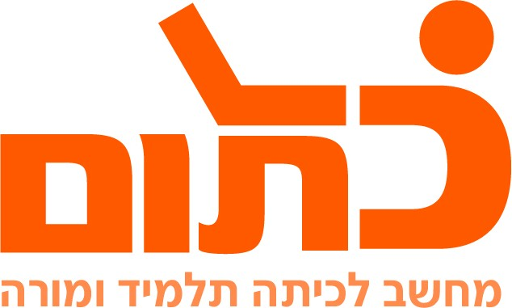

|  |  |
| --- | --- |
| **שם ביה"ס, רשות:** | מקיף ז', אשדוד |
| **שם המורה:** | יפעת שרף |
| **שם המדריכה:** | יהודית שוורץ |
| **שם הפעילות:** | הסכם השילומים - נאומו של דוד בן גוריון ונאומו של מנחם בגין |



**הסכם השילומים  
נאומו של דוד בן גוריון ונאומו של מנחם בגין**

ניתן לבצע את המשימה ב- Google docs

**מטרות היחידה :**

הכרות עם שני מנהיגים דרך הנאומים

[הכרות עם אמצעים רטוריים](http://lib.cet.ac.il/pages/item.asp?item=13747)

**אמצעים רטוריים**

צפו בסרטון הבא [נאום השילומים - בגין](http://www.youtube.com/watch?v=oXTGpbzQXsc)

היעזרו גם [בנאומו של מנחם בגין](http://lib.cet.ac.il/pages/item.asp?item=7188)

ציינו 3 אמצעים רטוריים אשר לדעתכם תורמים להבנת המסר אשר ניסה להעביר מנחם בגין

|  |  |
| --- | --- |
| **שם אמצעי רטורי** | **דוגמה מהטקסט** |
|  |  |
|  |  |
|  |  |

קראו חלק מדברי בן גוריון לגבי הסכם השילומים

**מתוך נאומו של דוד בן גוריון מעל בימת הכנסת:**"למעלה מששה מיליונים יהודים הומתו בעינויים, ברעב, בהרג ובחנק המוני. רבים נשרפו, נקברו חיים, לא ריחמו על זקנים, נשים וילדים, ותינוקות נגזלו מזרועות אמותיהם והוטלו לתוך הכבשנים. ולפני הרצח ההמוני והשיטתי, בשעתו ולאחריו בא השוד; אף הוא בהיקף עצום, ללא תקדים... פשע בעל ממדים עצומים כאלה אין לו כפרה בשום פיצוי חמרי. כל פיצוי שהוא, ויהא גדלו אשר יהיה, אין בו שילומים על אבדן חיי אדם או כפרה על סבל ויסורים של אנשים ונשים, ילדים, זקנים וטף....  
אולם העם הגרמני, גם אחרי מיגור שלטונו של היטלר, עודנו מוסיף ליהנות, גם במערב וגם במזרח, מפירות הטבח והביזה, השוד והגזל של היהודים שנרצחו....  
ממשלת ישראל רואה עצמה חייבת לתבוע מהעם הגרמני להחזיר הרכוש היהודי שנגזל.....

**בל יהיו רוצחי עמנו גם יורשיו.**

בחרו אמצעי רטורי אחד (תוכלו להיעזר ברשימת האמצעים בקישור -  [אתר מט"ח](http://lib.cet.ac.il/pages/item.asp?item=13747))  
ציינו כיצד משרת את מסריו של דוד בן גוריון

היעזרו בכלי מחקר (תפריט כלים - מחקר), אתרו תמונה המהווה אמצעי חוץ טקסטואלי הממחיש את הרעיון המרכזי

הדביקו את התמונה כאן:

עבודה נעימה